
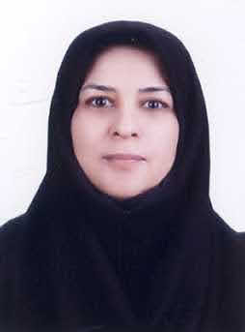

کارشناس بخش فنی کتابخانه

نام و نام خانوادگی: سهیلا عقیلی
کارشناس کتابداری و اطلاع‌رسانی، کارشناس ارشد زبان و ادبیات فارسی
تلفن: 33534834
پست الکترونیک: s.aghili@arums.ac.ir
شرح وظایف:
- فهرستنویسی و ردهبندی کتابهای فارسی و لاتین کتابخانه مرکزی
- آماده‌سازی کتابهای فارسی و لاتین کتابخانه مرکزی
- فهرستنویسی و ردهبندی کتابهای فارسی و لاتین موسسه آموزش سلامت مشکین شهر، دانشکده پرستاری و مامائی مغان، مرکز آموزشی درمانی: فاطمی، علوی، بوعلی، امام رضا(ع) و دانشکده های بهداشت و دندانپزشکی
- فهرستنویسی و ردهبندی پایان‌نامه‌های فارسی و لاتین کتابخانه
- راه اندازی کتابخانه دانشکده های بهداشت و دندانپزشکی
- همکاری در بخش امانت
- نظارت و بازرسی از کتابخانه‌های اقماری

